Профилактика гриппа у детей
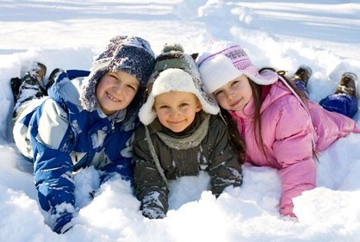
ГРИПП – это острое инфекционное заболевание, поражающее верхние дыхательные пути. Передается воздушно – капельным путем.
Распространение заболевания происходит в организованных коллективах (на предприятиях, в учебных заведениях).

КАК ЗАЩИТИТЬСЯ ОТ ГРИППА?
- Каждый год в сентябре – октябре месяцах ставьте прививку против гриппа!
- Не переохлаждайтесь.
- Принимайте поливитамины (особенно с высоким содержанием витамина С).
- Следуйте принципам рационального питания. Уделите особое внимание фруктам, овощам, натуральным сокам, отварам из трав, ягод.
- Ежедневно проводите влажную уборку на работе и дома.
- Если в Вашей семье кто-то заболел гриппом – изолируйте его в отдельную комнату и носите марлевую повязку.
- Проветривайте комнату, в которой находится больной 3-4 раза в день.
- Не водите детей в школу, садик, если у них есть признаки заболевания.
Прививку против гриппа можно поставить в прививочном кабинете поликлиники по месту жительства после предварительного осмотра терапевтом.

КАКИЕ СИМПТОМЫ ГРИППА?
- Озноб, высокая температура тела, лихорадка (38-40 С)
- Слабость, потливость
- Боль в мышцах и суставах
- Сильная головная боль
- Симптомы поражения дыхательных путей (сухой кашель, першение в горле, осиплость голоса).
Если Вы обнаружили эти симптомы у себя или своего ребенка - немедленно обратитесь за помощью к врачу.
Только врач может поставить диагноз заболевания и назначить лечение.

